Ржевская:
В рамках Дня поэзии участники "Театральной гостиной" приняли участие в конкурсе чтецов
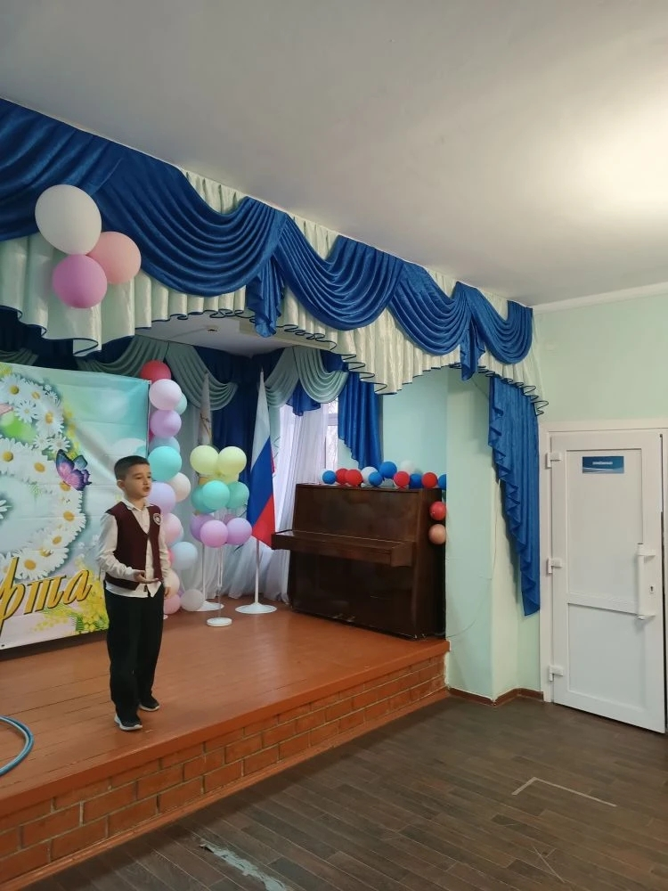

Ржевская:
Участники "Театральной гостиной" приняли участие в XVIII зональной научно-практической конференции "Академия юных исследователей" в номинации "выразительное чтение".
Поздравляем с победой :
-в средней возрастной группе учащегося 6а класса Дружинина Михаила
- в младшей возрастной группе учащуюся 2а класса Бокареву Милану
Желаем ребятам дальнейших творческих побед!
